# Title: Лучший двигатель на Ауди 100

# H1: С каким двигателем лучше взять Ауди 100

Первые Ауди 100 сошли с конвейера ещё в 60-е. Нынче этот автомобиль называется А6. Когда-то эта была мечта многих парней, особенно в 90-е. Но приобрести Ауди 100 могли наиболее успешные люди, ведь это авто бизнес класса. Теперь с покупкой проблемы другие – найти не укатанный экземпляр. Живых Ауди полно, но если уж брать, то стоящий автомобиль. А поскольку во время кризиса стоимость топлива становится весомым фактором, то требуется учитывать параметры двигателя при покупке машины.

## Двигатель для Ауди 100 С4

На Ауди 100 в кузове С4 устанавливались 8 бензиновых и 3 дизельных двигателя. В результате многие покупатели не могут сейчас определиться, с каким двигателем лучше взять Ауди 100 С4. Стоит сказать, что 4-х цилиндровые двигатели не годятся сразу, поскольку их мощность слишком мала для комфортной езды на таком авто.

*К сведению!* Слабая линейка 4-х цилиндровых двигателей потребляет больше топлива. Исключение – движок объёмом 2 л. и мощностью 140 л.с.

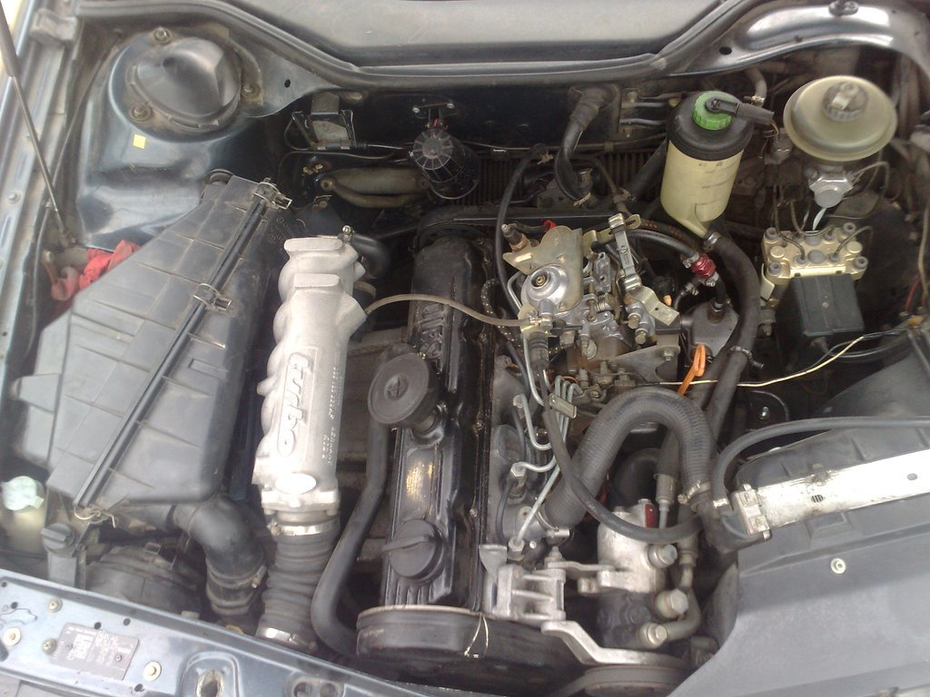

Оптимальный выбор:

* 4-х цилиндровый 2,0 л;
* 5-ти цилиндровый 2,3 л;
* любой мотор V6 и V8.

Вэшки подойдут для настоящих фанатов сотки, которым всё равно на высокий расход топлива такого автомобиля.

*Внимание!* Считаться приходиться не только с потреблением топлива, но и с возможными поломками двигателя, поскольку авто не молодое.

Возможные проблемы

* Самыми ломающимися деталями в силовых установках Ауди 100 являются:
* катушка зажигания;
* расходометр;
* ремни ГРМ часто не выдерживают весь срок службы;
* возможно протекание масла из-под клапанной крышки.

Что касается дизельных двигателей к Ауди 100, то если нужна мощность, то идеальным двигателем для Ауди будет дизель объёмом 2,5 л. Остальным движкам немного не хватает лошадей. Поэтому выбрать какой из них двигатель лучше для Ауди 100 не представляется возможным – они не тянут. Автомобиль будет с недостатком динамических характеристик. Возможные неисправности дизеля 2,5:

* возможны возрастные болячки топливной системы;
* проблемы с повышенным расходом топлива;
* выходят из строя турбины.

*Внимание!* Все вышеперечисленные проблемы связаны со сроком эксплуатации. Чем свежее мотор, тем меньше вероятность возникновения поломки. Но в большинстве своём даже идеальный двигатель для Ауди уже повидал этот мир.

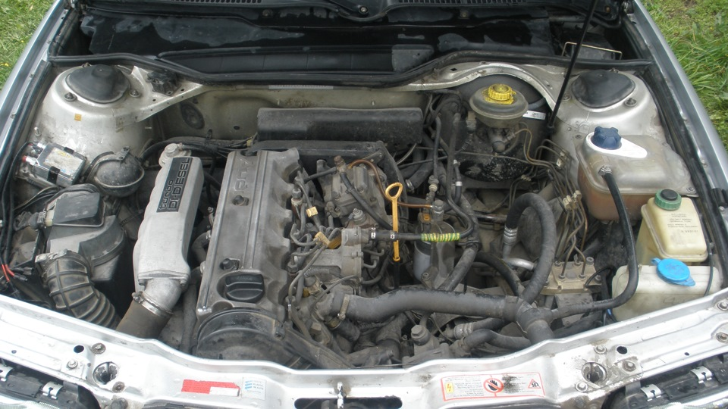

Ауди 100 в кузове С4 не только идеальная машина из германии, несмотря на устаревшую внешность, но и достаточно надёжный аппарата. Дополнительным стимулом к выбору авто в кузове С4 является то, что на рынке ходит много недорогих запчастей. Широкий ассортимент двигателей тоже в плюс. Какой из двигателей для Ауди 100 С4 лучше подходит сложно сказать. Дело вкуса, но V-образные двигатели потребуют больших затрат на топливо.

Из бензиновой линейки лучше выбрать версию двигателя объёмом 2,0 л. Он неприхотлив и надёжен, а мощности достаточно для уверенной динамики. Из дизельный моторов идеален объёмом 2,5 л.

## Двигатель для Ауди 100 С3

Ауди 100 в кузове С3 выпускалась ещё раньше, поэтому на рынке представлены куда сильнее поезженные экземпляры. Поклонники марки понимают, что С3 – это целая эпоха в автомобилестроении. Но при должном обслуживании автомобиль прослужит ещё долгое время, если его до этого не убили. Машина до сих пор актуальна, поскольку стоит не так дорого и обладает прекрасными потребительскими характеристиками.

Что касается вопроса какой двигатель лучше подходит Ауди 100 в кузове С3, то у покупателя здесь больше развязаны руки, нежели с С4. Дело в том, что при обновлении сотки до С4 линейка двигателей была сокращена.

Но всё же актуальными являются те же модели двигателей, которые представлены для С4 выше. Нужно будет лишь тщательнее следить за их техническом состоянии, ибо годы уже не те.

*К сведению!* При покупке обязательно нужно обратить внимание на состояние двигателя: нет ли подтёков масла, лишних вибраций, нет ли лишнего дыма при выхлопе и какой его цвет.

С дизелями сложнее, поскольку возраст даёт о себе знать и скорее всего даже самый ухоженный двигатель будет кушать масло. Для правильной работы потребуется солярка высокого качества. Если она будет слишком «сухой», то желательно в бак добавить немного масла.

Турбина отдельная тема – за 2 десятка лет она скорее всего тоже будет с проблемами, если двигатель не перебирали.

Немцы создали качественный автомобиль, который на пережил своё время, а на просторах нашей страны ещё долгое время будут пользоваться популярностью. Особенно это касается глубинки. Отдельные экземпляры проходят ещё лет 30 точно. Какой двигатель лучше для Ауди 100 – решать потребителю, основываясь на личных предпочтениях, выборе и возможностях. Но идеальным вариантом будет бензин объёмом 2,0 л. Он доставит меньше всего хлопот. Дизель объёмом 2,5 может попасться не без проблем, но это самый сбалансированные двигатель линейки и лишённый детских болячек.

Источники рерайта:

<https://auto.onliner.by/2014/05/17/audi-100-2>

<http://vvm-auto.ru/audi/753-audi-a6-c4>

<https://www.abw.by/news/160336/>

<http://avtomarket.ru/catalog/Audi/100/>